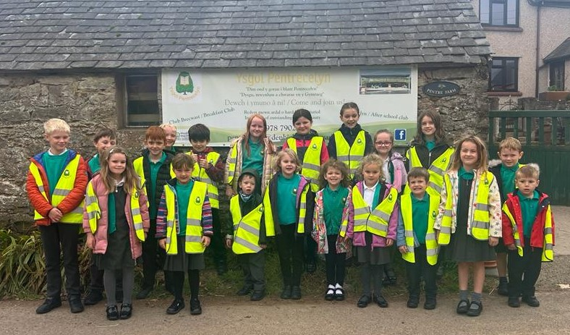

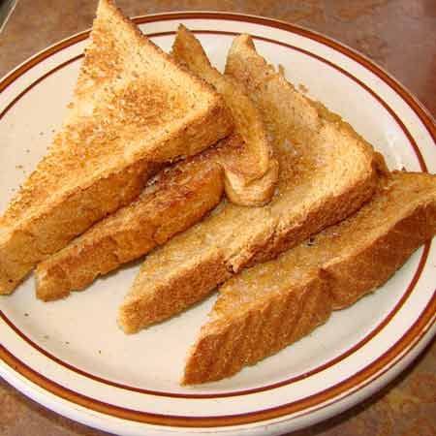
Yn gyntaf oll…

“Annwyl ddisgybl newydd,
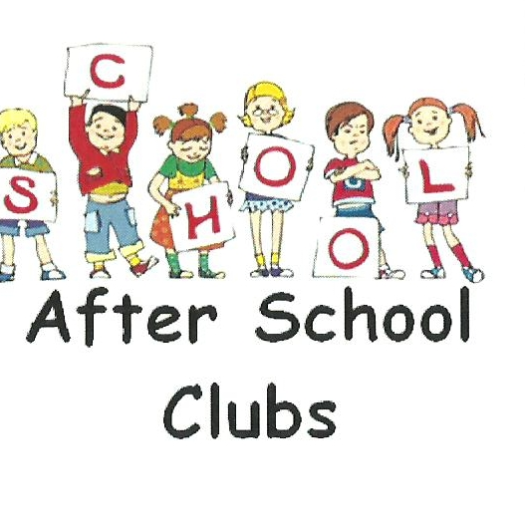
Ar ran Cabinet yr Ysgol, hoffem eich croesawu i Ysgol Pentrecelyn. Mae'n debyg y bydd eich diwrnod cyntaf yn teimlo'n eithaf rhyfedd, ond mae digon o bobl i ofalu amdanoch chi. Mae'r disgyblion hynaf wedi bod trwy'r un profiadau ac mae ein hethos teuluol yn golygu ein bod ni i gyd yn helpu ein gilydd i fod yn hapus a diogel bob amser.”

Ysgol Pentrecelyn

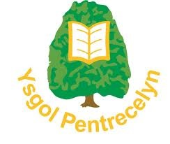
2022– 2023 Prosbectws Ysgol

Clwb Brecwast
Mae gennym glwb brecwast sydd ar agor i bawb sy'n mynychu ein hysgol. Mae'n agor am 8:00 y bore.
Holwch am ragor o wybodaeth am y clybiau sydd ar gael.

Cylch Ti a Fi
Dydd Mercher
10-11:30
Neuadd yr Ysgol
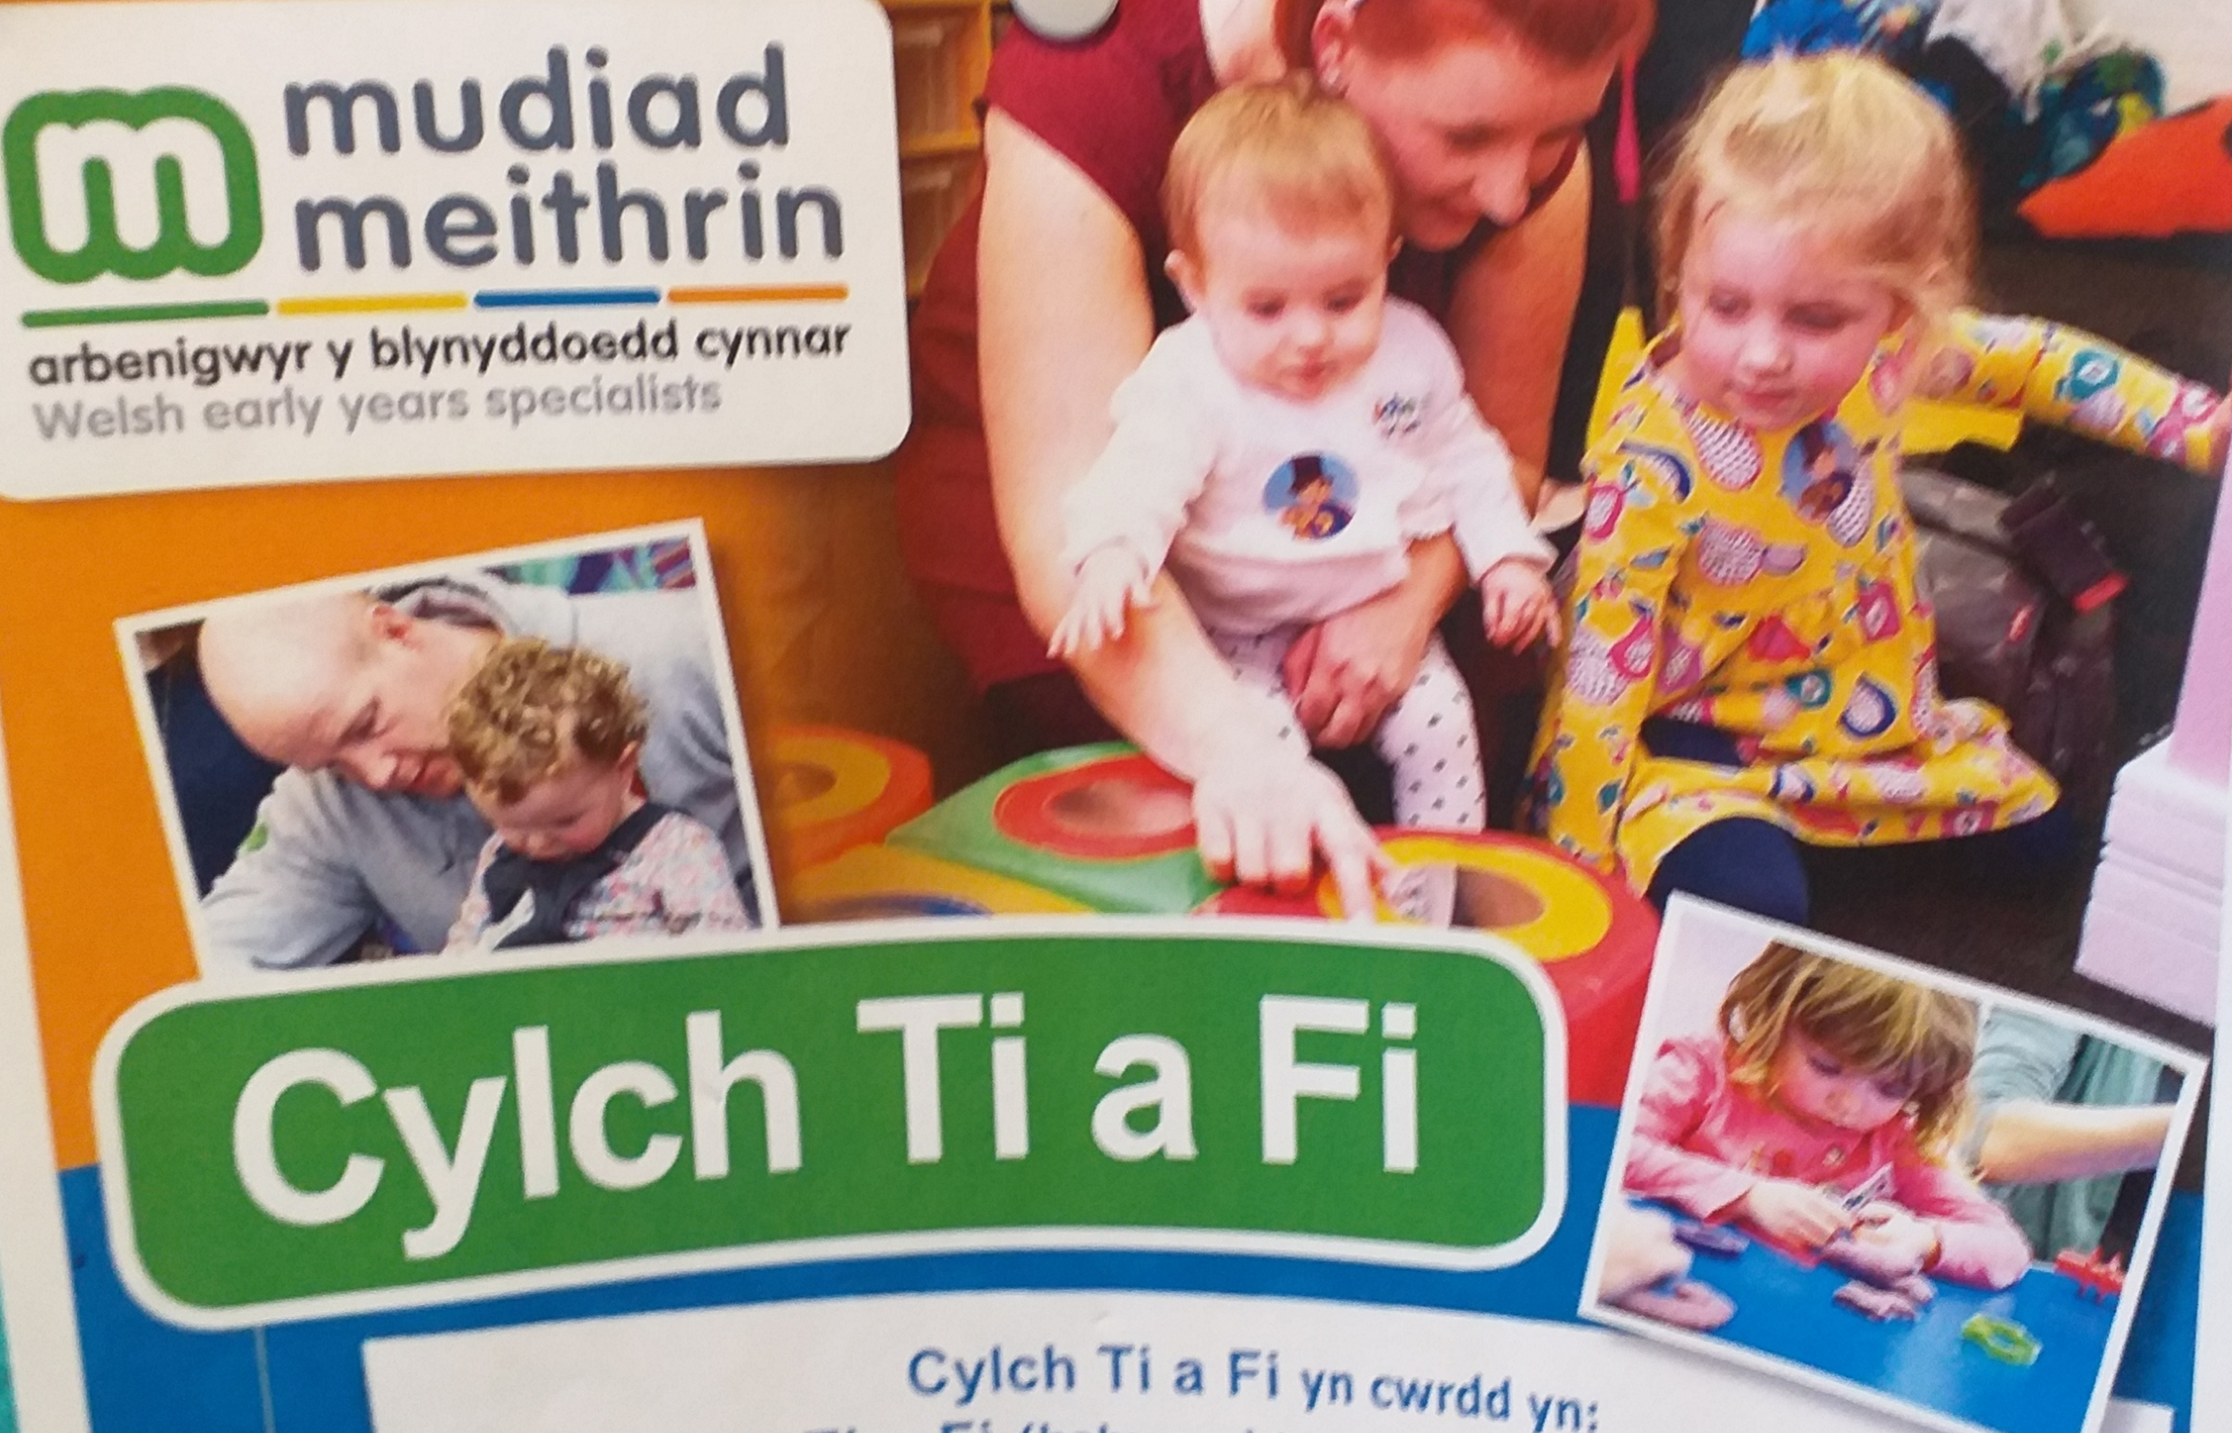

Clwb Celyn
Clwb ar ôl Ysgol
3:15 – 5:30

YSGOL
Fe'i hadeiladwyd ym 1874, sy'n ei gwneud yn fwy na 140 mlwydd oed ac yn llawn hanes.
1

CYMRAEg
Rydym yn Ysgol Cyfrwng Cymraeg mewn gymuned wledig
2

HARDDWCH
Rydym mewn ardal o harddwch naturiol.
3

… ac i’r rhieni!

Diolch am ystyried Ysgol Pentrecelyn fel ysgol i’ch plentyn/plant.
“Ysgol hardd, fu’n hyrwyddo
Talent plant i flaguro,
Dal mewn bri mae brethyn bro
A’r heniaith heb heneiddio.”

Rydym yn falch o ddweud wrthych am yr hyn y gallwn ni ei gynnig i'n disgyblion, a'ch sicrhau ein bod ni'n gwneud ein gorau glas i sicrhau y byddant yn cael y cychwyn gorau mewn bywyd. Byddant yn edrych yn ôl ar eu haddysg gynnar gyda hoffter, hapusrwydd a balchder!

Ein blaenoriaeth yw darparu amgylchedd gofalgar a diogel i'ch plentyn, gydag ystod eang o brofiadau dysgu sy'n eu galluogi i dyfu i fod yn ddinasyddion annibynnol, cyfrifol o'r 21ain ganrif. Dim ond gyda phartneriaeth agos gyda rhieni y gallwn gyflawni hyn a'n nod yw gweithio gyda chi er mwyn gwneud hynny.

Byddwn bob amser yn gwrando arnoch, cefnogi a rhannu ein hysgol gyda chi. Mae anghenion eich plentyn yn ganolog i'n nodau, ein cynllunio a'n datblygiad a byddwn yn gwneud ein gorau glas i sicrhau'r gorau iddynt!
2022 - 2023

“ Dysgu, Mwynhau a Chwarae yn Gymraeg”

Mae dewis yr ysgol gywir i'ch plentyn yn hanfodol bwysig. Mae rhieni eisiau addysg dda i'w plentyn ond maent hefyd am iddynt fod yn hapus a theimlo'n ddiogel. Yn Ysgol Pentrecelyn, credwn y gallwn gynnig yr holl bethau hyn. Rydym yn ymfalchïo yn yr addysg eang, gytbwys a llawn a ddarparwn ac mae safonau uchel addysgu a dysgu yn gredyd i waith caled y staff a'r disgyblion. Yn yr un modd, rydym hefyd yn falch o'r awyrgylch o gyfeillgarwch a chydweithrediad sydd bob amser yn amlwg.

DIM OND Y GORAU i Blant Pentrecelyn

Ysgol Pentrecelyn,

Pentrecelyn, Rhuthun LL15 2HG

Tel: 01978 790288

EBost: pentrecelyn@sirddinbych.gov.uk

DYSgu, Mwynhau a chwarae yn gymraeg

Rydym yn gwbl hyderus y byddwch wedi gwneud y penderfyniad cywir trwy ddewis Ysgol Pentrecelyn.

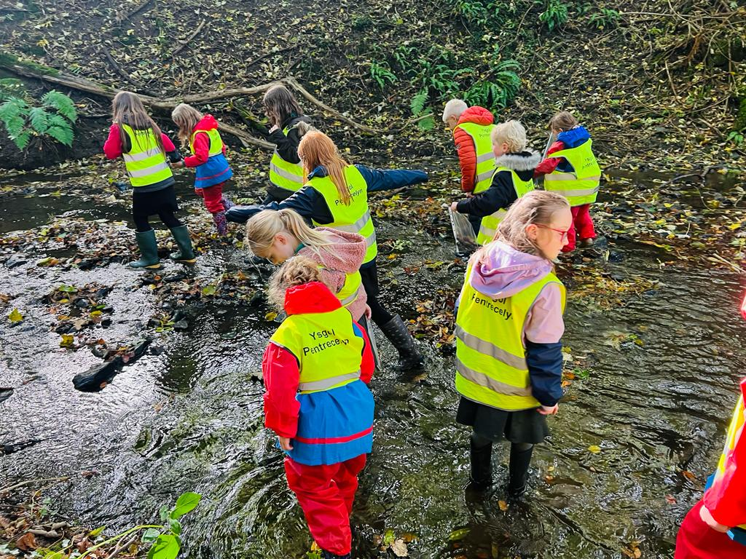

GWEITHDREFNAU DERBYN I YSGOL PENTRECELYN A CHYFATHREBU GYDAG YSGOLION ERAILL.
Polisi Derbyn Plant

Yr AALl yw’r awdurdod derbyn ar gyfer pob plentyn, nid yr ysgol.

Caiff plant eu derbyn i’r Blynyddoedd Cynnar yn rhan amser ar ddechrau’r Medi yn dilyn eu pen-blwydd yn 3 oed ac yna yn llawn amser yn y Medi yn dilyn eu pen-blwydd yn 4 oed.
Mae darpaiaeth Codi’n 3 ar gael i bob plentyn yn y tymor ar ôl eu pen-blwydd yn 3.

Gellir trefnu derbyn plentyn i ddosbarthiadau Cyfnod Sylfaen a CA2 unrhyw adeg a gofynnir i’r rhieni ymgynghori â’r Pennaeth.
Caiff darpar-rieni eu gwahodd i gysylltu â’r ysgol i drefnu ymweliad yn ystod oriau ysgol, nid yn unig i weld y pennaeth a’r staff ond hefyd i brofi awyrgylch yr ysgol.
Yn nhymor yr Hydref, mae Panel Derbyn Awdurdod Lleol Dinbych yn cwrdd i ystyried y ffurflenni cais ar gyfer dosbarth derbyn mis Medi. Bydd rhieni wedyn yn cael gwybod am benderfyniad y panel.
Pan fo derbyniadau'n ddigwyddol, e.e. ar adegau eraill yn ystod y flwyddyn ysgol, gwahoddir rhieni a'u plant i ymweld â'r ysgol i ymgyfarwyddo â'r adeilad ac i gwrdd ag aelodau staff a phlant.
Cyn cychwyn yn yr ysgol, gofynnir i rieni / gwarcheidwaid lenwi ffurflen feddygol, ffurflen ymweliadau y tu allan i'r ysgol, llithriad caniatâd ac i arwyddo cytundeb y bydd yr ysgol a'r cartref yn ymdrechu i roi i'ch plentyn i sicrhau’r addysg orau bosibl. Dyma'r 'Cytundeb Cartref-Ysgol’.
Mae ffurflen Ddata Disgyblion o AAL Dinbych hefyd wedi'i gynnwys yn y pecyn. Rhaid i'r rhain gael eu cwblhau cyn i'ch plentyn gael ei dderbyn i'r ysgol.
2022 - 2023
Mae'r slip caniatâd yn bwysig iawn a rhaid ei dychwelyd cyn gynted ag y bo modd. Hefyd, o bwysigrwydd arbennig yw'r angen i ni wybod rhif ffôn mewn achos o argyfwng.
Mae'r ffurflen feddygol yn dweud wrthym am unrhyw broblemau meddygol neu gorfforol y mae angen i ni wybod - megis alergeddau, ac ati, ac mae'n bwysig iawn. Mae yna lawer o weithgareddau sy'n digwydd yn yr ysgol sy'n cynnwys blasu bwyd, ac ati. Mae angen i ni hefyd wybod am unrhyw newidiadau mewn sefyllfa a allai effeithio ar fywyd ysgol eich plentyn - yn ysgrifenedig, os gwelwch yn dda.
Trosglwyddir disgyblion i'r ysgol uwchradd ym mis Medi yn dilyn eu pen-blwydd yn un ar ddeg oed. Rydym yn dechrau'r broses hwyliog a chyffrous o ymgyfarwyddo'r plant sydd ag ysgol uwchradd ym Mlwyddyn 4.Mae prynhawniau a dyddiau allan i'r

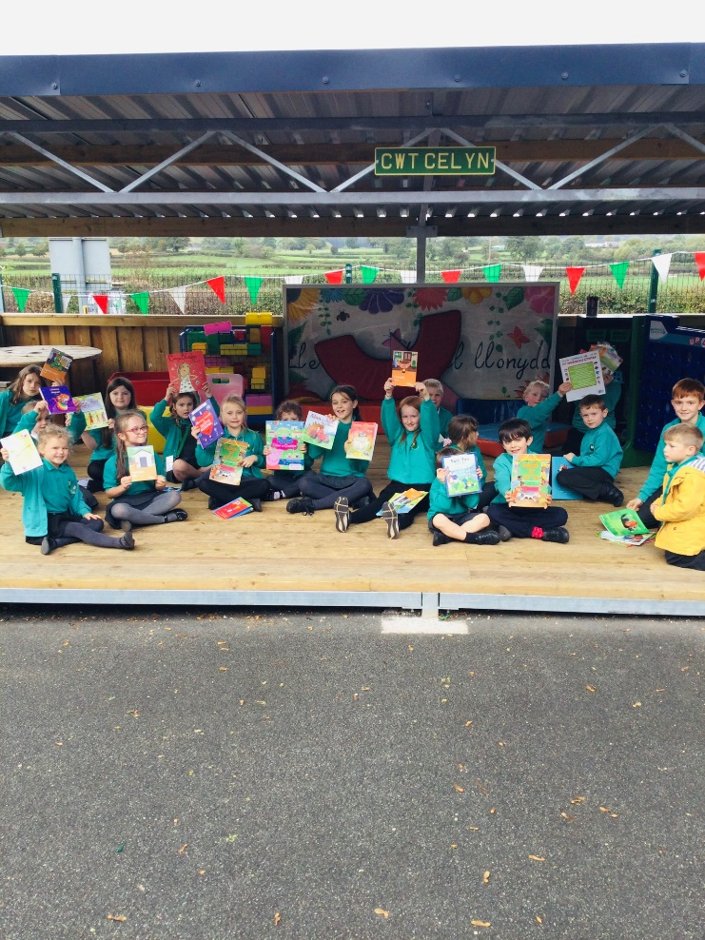
Ysgol Uwchradd yn cael eu trefnu ar gyfer y disgyblion. Mae'r rhan fwyaf o'n plant yn trosglwyddo i Ysgol Brynhyfryd. Gwneir trefniadau i'r staff a disgyblion Blwyddyn 6 ymweld ag Ysgol Brynhyfryd i hwyluso'r broses hon ac mae staff yr Ysgol Uwchradd yn ymweld ag Ysgol Pentrecelyn ymlaen llaw.
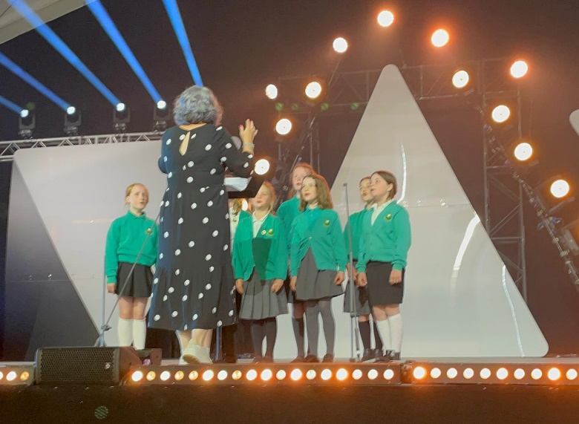

Y Defnydd o’r Iaith Gymraeg

Cymraeg yw iaith yr addysgu ym mhob pwnc yn y Cyfnod Sylfaen. Pan fydd plant di-Gymraeg yn dechrau yn y Blynyddoedd Cynnar byddant yn cael mewnbwn sylweddol o’r Gymraeg. Ar ddechrau Cyfnod Allweddol 2 addysgir pob pwnc craidd, heblaw Saesneg, yn bennaf trwy gyfrwng y Gymraeg, ond bydd mwy o gydbwysedd rhwng yr ieithoedd yn ysgrifenedig wrth i’r plant gyrraedd blwyddyn 6. Addysgir y pynciau sylfaen hefyd yn bennaf trwy gyfrwng y Gymraeg.

Os derbynir plentyn hollol ddi-Gymraeg i’r ysgol yng Nghyfnod Allweddol 2, caiff fynychu cwrs carlam wedi ei drefnu gan yr Awdurdod Addysg Lleol (os ydy’n cyrraedd safon elfenol o lythrennedd a rhifedd yn Saesneg). Ystyrir pob achos yn unigol ar sail oed y plentyn i weld i ba raddau y byddant yn derbyn yr addysg trwy gyfrwng y Saesneg ar y cyd â’r Gymraeg.
Anogir y plant i ddefnyddio’r Gymraeg fel iaith gyfathrebu yn y dosbarth, yn ystod amser chwarae a thu hwnt i furiau’r ysgol. Gwneir pob ymdrech i sicrhau fod pob plentyn yn cael addysg gyflawn faint bynnag eu medr yn y Gymraeg. Ein nod yw i bob plentyn ddod yn rugl ddwyieithog.

Safle, Adeiladau a Thir yr Ysgol

Agorwyd yr ysgol yn 1874, a chafwyd ei foderneiddio dipyn ers hynny. Trefnir y dosbarthiadau mewn modd deniadol ac mae cyfleusterau rhagorol yr ysgol yn cynnwys:

- Neuadd fodern gyda chyfarpar ar gyfer Drama, Symud a Chân, gymnasteg a gwasanaethau.
- Gardd ddeniadol.
- Mae’r cyfleusterau y tu allan yn cynnwys buarth chwarae fawr ynghyd â chae chwarae a gerddi ychwanegol.

Fodd bynnag, ar hyn o bryd nid yw adeilad yr ysgol yn addas ar gyfer plant ag anableddau corfforol. Cynlluniwyd ar gyfer y newidiadau fyddai’n angenrheidiol a byddai’r ysgol yn cydweithio â’r AALl i sicrhau’r newidiadau hyn pe cyfyd yr angen.

CWRICWLWM YSGOL
Rydym bellach yn symud ymlaen gyda'r Cwricwlwm Dyfodol Llwyddiannus newydd gyda'i 4 Prif Ddiben, 3 piler; Rhifedd, Llythrennedd a Chymhwysedd Digidol a hefyd y 6 Maes Dysgu.
GWELER Y GOEDEN WYBODAETH
Mae'r ysgol yn ceisio rhoi ehangder, perthnasedd a chydbwysedd i'r cwricwlwm. Mae hefyd yn ceisio gwahaniaethu'r profiadau dysgu y mae'n eu darparu i fodloni anghenion yr holl ddisgyblion. I wneud hyn, defnyddir amrywiaeth o strategaethau addysgu yn amrywio o wersi dosbarth cyfan a sesiynau grŵp hyd at ymchwiliadau unigol. Cynhelir datblygiad sgiliau pellach trwy ddyddiau 'thematig' wedi'u strwythuro'n ofalus i ddysgu. Cyfoethogir y cwricwlwm trwy ymweliadau addysgol, ymwelwyr â'r ysgol, ac ati i roi perthnasedd i'r sgiliau a'r cysyniadau y mae'r plant yn eu caffael. Defnyddiwn ymagwedd gallu gymysg ac oed tuag at addysgu a dysgu. Mae hyn yn seiliedig ar ymchwil drylwyr i strwythur dosbarth ac mae'n effeithio ar ddysgu.
Cyfrifoldeb y Pennaeth yw trefnu'r ysgol mewn ymgynghoriad â'r llywodraethwyr. O fis Medi 2022 trefnir yr ysgol fel a ganlyn:
Bydd plant Meithrin, Derbyn, Blwyddyn 1 a 2 mewn un dosbarth yn ystod y dydd.
Bydd Blwyddyn 3, 4, 5 a 6 mewn un dosbarth Cyfnod Allweddol 2.
Dylid cyfeirio ymholiadau am y cwricwlwm at y Pennaeth.

ADDYSG CREFYDDOL AC ADDOLI AR Y CYD
Mae'r ysgol yn ceisio hyrwyddo agweddau cadarnhaol o fewn y plant megis uniondeb, gwerthoedd moesol, ymddygiad ystyriol a'r berthynas rhwng cred a gweithredu mewn bywyd. Datblygir y rhain yn bennaf o fewn gwersi Addysg Grefyddol a chynulliadau ysgol ond yn aml y byddant yn cael sylw fel agwedd ar waith mewn meysydd eraill o gwricwlwm yr ysgol - yn enwedig Addysg Iechyd Cymdeithasol Personol.
Fe'u hanogir y plant yn gadarnhaol gan y gofal bugeiliol sy'n ffurfio rhan annatod o redeg yr ysgol o ddydd i ddydd.
Gofynnir i rieni / gwarcheidwaid sy'n dymuno tynnu eu plant yn ôl o wersi Addysg Grefyddol ysgrifennu at y Pennaeth ac i hysbysu'r athrawon dan sylw. Yn yr achosion hyn, mae'n rhaid i rieni ddarparu gwaith amgen fel arfer.
Rydym yn addoli ar y cyd yn ddyddiol ar ffurf gwasanaethau ysgol a dosbarth, sydd yn fras o natur Gristnogol. Gofynnir i rieni / gwarcheidwaid sy'n dymuno tynnu eu plant yn ôl o addoli ar y cyd ysgrifennu at y Pennaeth. Bydd disgyblion sy'n cael eu tynnu'n ôl o gydaddoli yn cael eu goruchwylio gan aelod o staff.
DIOGELU PLANT
Mae Ysgol Pentrecelyn wedi ymrwymo i ddiogelu a hyrwyddo lles plant ac mae'n disgwyl i'r holl staff a gwirfoddolwyr rannu'r ymrwymiad hwn. Mae staff yn gweithio'n galed i gynnal amgylchedd lle mae plant yn teimlo'n ddiogel ac yn ddiogel. Mae'r cwricwlwm wedi'i gynllunio i sicrhau cyfleoedd i blant ddatblygu'r sgiliau sydd eu hangen arnynt i gydnabod a chadw'n ddiogel rhag camdriniaeth, gan gynnwys wrth ddefnyddio'r rhyngrwyd. Mae'r plant yn gwybod y gallant fynd at unrhyw un o'r oedolion yn yr ysgol os ydynt yn poeni a byddant yn derbyn ymagwedd gefnogol gyson.
Wrth gydnabod ein cyfrifoldebau dros Ddiogelu ac Amddiffyn Plant, fel ysgol rydym ni:
- Sicrhau fod yr holl staff, gan gynnwys gwirfoddolwyr sydd â mynediad heb oruchwyliaeth i blant, wedi cael eu gwirio'n briodol am eu haddasrwydd trwy weithdrefnau DBS.
- Anelu at godi ymwybyddiaeth o faterion amddiffyn plant a rhoi sgiliau i'r plant sydd eu hangen i'w cadw'n ddiogel.
- Cefnogi plant sydd wedi cael eu cam-drin yn unol â'i Cynllun Amddiffyn.
- Sefydlu amgylchedd diogel sy'n rhydd rhag gwahaniaethu neu fwlio lle gall plant ddysgu a datblygu'n hapus.
Cydlynydd Amddiffyn Plant Enwebedig ar gyfer yr Ysgol: Mr Andrew Evans
Ail Gydlynydd AP Enwog ar gyfer yr Ysgol: Mrs Wilson-Jones
Llywodraethwr Amddiffyn Plant: Mrs Sarah Wynne
Cydlynydd Diogelu Gwasanaethau Addysg Dinbych: Wayne Wheatley
ADDYSG RHYW A PHERTHNASEDD
Nod yr ysgol yw darparu cwricwlwm eang a chytbwys sy'n hyrwyddo datblygiad pob dysgwr ac yn rhoi'r sail orau iddynt ar gyfer eu twf a'u datblygiad yn y dyfodol.
Addysgir Addysg Rhyw a Pherthnasoedd (ARhPh) mewn dull trawsgwricwlaidd ar draws nifer o feysydd dysgu'r Cyfnod Sylfaen ac nid fel pwnc ar wahân. Credwn y bydd rhaglen ARhPh a gynlluniwyd yn briodol ar gyfer oedran, sy'n dechrau yn y Cyfnod Sylfaen ac yn parhau trwy gydol Cyfnod Allweddol 2, yn rhoi sgiliau a gwybodaeth i ddysgwyr i wneud dewisiadau diogel a chyfrifol wrth iddynt dyfu i fyny.
Bydd asiantaethau'r Llywodraeth, ar adegau, yn ymweld â'r ysgol ac yn cynnig gwersi a gweithgareddau priodol i oedran i helpu i gefnogi datblygiad y disgyblion.

EIN DDISGYBLION…
Mae ein holl ddisgyblion yn arbennig ac yn ystod eu hamser yn yr ysgol efallai y bydd llawer ohonynt yn cael cymorth ychwanegol ar un adeg neu'r llall.
Rydym yn darparu addysg o ansawdd uchel i'n holl ddisgyblion, gan gynnwys y rheiny ag Anghenion Dysgu Ychwanegol a'r rhai sy'n arddangos nodweddion Mwy Galluog a Thalentog. Os yw disgybl yn dangos anawsterau mewn rhai meysydd o'r cwricwlwm, mae gan yr ysgol, yn unol â'r Cod Ymarfer Addysg Arbennig, bolisi cynhwysfawr. Bydd y disgyblion i ddechrau yn cael cymorth ychwanegol yn y dosbarth. Bydd disgyblion sy'n arddangos anawsterau mewn Llythrennedd neu Rifedd yn cael eu targedu trwy weithgareddau ffocws.

ANABLEDD A MYNEDIAD
Mae gennym bolisi ar gyfer hygyrchedd sy'n amlinellu ymagwedd yr ysgol tuag at sicrhau bod gan ddisgyblion ac oedolion ag anableddau fynediad cyfartal i gyfleusterau'r ysgol, y cwricwlwm, gweithgareddau o ddydd i ddydd a phrofiadau dysgu.
Mae'r ysgol yn ymrwymedig i sicrhau triniaeth gyfartal i'n holl staff, disgyblion ac unrhyw rai eraill sy'n ymwneud â chymuned yr ysgol. Mae'r ysgol yn cynnal polisi o beidio â gwahaniaethu a chyfle cyfartal i bawb ac mae ganddo 'Gynllun Cydraddoldeb Strategol' a 'Pholisi Cydraddoldeb'. Mae'r dogfennau hyn yn rhoi fframwaith inni integreiddio cydraddoldeb i bobl anabl ym mhob agwedd ar fywyd yr ysgol. Mae'r dogfennau ar gael gan yr ysgol ar gais.
Anogir a chefnogir pob disgybl anabl i gymryd rhan ym mhob gweithgaredd ysgol gan gynnwys addysg gorfforol, gweithgareddau awyr agored ac ymweliadau addysgol.
Yn achos disgybl ag anableddau sy'n ceisio cael mynediad i'r ysgol, cysylltir â'r Awdurdod Lleol am gyngor gan yr Adran Anghenion Addysgol Arbennig er mwyn i'r cynllun mwyaf priodol gael ei gynllunio a'i ddarparu. Ni chaiff disgyblion anabl eu trin yn llai ffafriol yn y broses dderbyn.
Os oes gan unrhyw riant neu ofalwr anghenion ychwanegol sy'n ymwneud ag anabledd, iaith neu faterion diwylliannol ac y mae angen cymorth arnynt mewn digwyddiad ysgol benodol, cysylltwch â'r ysgol i drefnu'r cymorth y gofynnir amdani.
GWAITH CARTREF/Dysgu o adref
Mae'r ysgol yn ystyried bod gwaith cartref/dysgu o adref yn ffordd o ymestyn ac atgyfnerthu gwaith a wnaethpwyd yn yr ystafell ddosbarth. Dylid cofio mai dim ond parhad o'r gwaith a ddechreuwyd yn y dosbarth y bydd unrhyw waith cartref a bod angen iddynt gwblhau hyn er mwyn ymdrin â phob agwedd ar waith mewn rhai pynciau. Nid oes polisi gwaith cartref wythnosol llym.
Darperir dyddiaduron darllen a logiau i blant. Gellir defnyddio'r dyddiaduron hefyd i gynorthwyo cyfathrebu rhwng y cartref a'r ysgol. Gofynnwn ichi annog a chefnogi plant â'u darllen. Cymerwch bob cyfle i weithio gyda'ch plant. Cymerwch ran mewn gweithgareddau mathemateg ac iaith o ddydd i ddydd, fel helpu i brisio'r siopa, gan ddod o hyd i'r fargen orau am danwydd wrth lenwi'r car, darllen a thrafod y cynigion a anfonir gan gwmnïau i'ch tystio i brynu eu cynhyrchion. Mae'r rhain yn helpu i osod yr holl bethau maen nhw'n eu dysgu yn yr ysgol mewn cyd-destun.
ASESU
Mae yna asesiad parhaus o gynnydd yr holl ddisgyblion trwy gydol y flwyddyn. Yn ychwanegol, rhoddir profion safonol i'r plant yn Gymraeg, Saesneg a Mathemateg. Mae'r profion hyn yn nodi'r cynnydd a wnaeth y disgyblion ac mae hefyd yn helpu i adnabod y plant hynny sydd angen cymorth ychwanegol. Mae bob rhiant/plentyn yn derbyn adroddiad cynnydd ar lafar bob tymor ac adroddiad ysgrifenedig llawn ar ddiwedd y flwyddyn academaidd.
Rydym yn defnyddio asesiadau a phrofion fel rhan fach o'r darlun cyfan. Mae eich plentyn yn fwy na sgôr prawf. Mae ein hathrawon yn adnabod y plant ac yn deall y ffordd orau o gefnogi a datblygu eu cyflawniad a'u cyrhaeddiad tra yn yr ysgol.
Gall rhieni / gwarcheidwaid wneud apwyntiad i weld aelod o staff ynglŷn â chynnydd eu plentyn trwy gysylltu â swyddfa'r ysgol neu wneud apwyntiad gyda'r athrawes wrth y giatiau.
PRESENOLDEB
Mae mynychu'r ysgol yn rheolaidd yn bwysig iawn - mae bron yn amhosib ceisio dal i fyny gydag amser coll yn nes ymlaen. Felly, mae'n rhaid inni bob amser fynnu derbyn e-bost, nodyn neu alwad ffôn i roi gwybod i ni am y rheswm pam fod plentyn i ffwrdd - ar ddiwrnod cyntaf yr absenoldeb. Erbyn hyn, mae'n ofynnol yn ôl y gyfraith fod rhaid nodi ar y gofrestr a yw'r absenoldeb wedi'i awdurdodi neu ddim. Rhaid dangos canran yr absenoldebau anawdurdodedig ar adroddiad blynyddol eich plentyn.

Prydlondeb
Mae prydlondeb yn sgil bywyd pwysig i'r disgyblion ddysgu. Gall bod yn hwyr fod yn wastraff o amser ysgol plant - wrth gyrraedd dim ond 10 munud yn hwyr bob dydd mae'n gyfwerth â thros 6 diwrnod llawn mewn blwyddyn!
Mae'r giatiau ysgol ar agor am 8:45 i'r disgyblion sydd ddim yn mynychu Clwb Brecwast.
Os bydd sefyllfaoedd anarferol, megis dyddiau rheolaidd neu absenoldebau rheolaidd heb esboniad neu absenoldebau hir, cysylltir â'r Gweithiwr Cymdeithasol Addysgol (ESW) i wneud ymholiadau pellach trwy alwadau ffôn, llythyrau neu ymweliadau cartref.
Gwyliau
Ni chaniateir gwyliau yn ystod y tymor. Nid oes gan rieni hawl awtomatig i dynnu disgyblion o'r ysgol am wyliau ac, yn y gyfraith, rhaid iddynt wneud cais am ganiatâd ymlaen llaw. Mae ffurflenni cais ar gael gan yr ysgrifennydd, a dylid eu cyflwyno o leiaf pythefnos cyn y gwyliau.
Fodd bynnag, mae cyfarwyddiadau i ysgolion, yn ôl disgresiwn y pennaeth, y gallant ystyried amser i ffwrdd o 10 diwrnod y flwyddyn academaidd mewn amgylchiadau eithriadol, e.e. y teuluoedd hynny sy'n gwasanaethu yn y lluoedd arfog. Nid yw'r dyddiau hyn yn ychwanegol i unrhyw ddiwrnodau a gymerwyd i ffwrdd oherwydd salwch.
Noder y gall dyddiadau Hyfforddi Staff amrywio rhwng ysgolion!
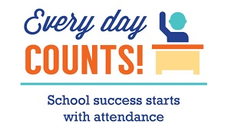
PARENT PAY
Mae Ysgol Pentrecelyn yn rhan o system Taliadau Rhieni ar-lein. Nid ydym yn trin ag arian parod.
Bydd rhiant pob plentyn yn cael eu manylion mewngofnodi diogel ac unigol a byddant yn gallu cadw olrhain pob taliad bil gan ddefnyddio eu cyfrif ar-lein. Bydd gan bob plentyn gyfrif ar wahân o dan reolaeth ac enw'r rhieni.
Gall y cyfrifon drosglwyddo o'r ysgol gynradd i'r ysgol uwchradd OND mae'n rhaid talu'r holl falansau sy'n ddyledus yn llawn cyn i'ch plentyn adael Ysgol Pentrecelyn.
Gwneir taliadau ar gyfer cinio ysgol, tripiau, gwisg ysgol, ffrwythau a gwersi cherddoriaeth gan ddefnyddio Parent Pay. Siaradwch â'n ysgrifennydd ysgol - Glenda Jones am ragor o fanylion.
CINIO YSGOL - £2.90
Ar hyn o bryd mae Ysgol Pentrecelyn yn dilyn menter Llywodraeth Cymru ar gyfer Bwyta'n Iach. Yn ystod egwyl, dim ond ffrwythau sydd i'w fwyta yn ystod y cyfnod hwn. Anogir plant hefyd i yfed dŵr trwy gydol y dydd.
Caiff prydau eu coginio a'u gwasanaethu yn yr ysgol. Rydym yn gofyn i chi dalu ar ddiwrnod cyntaf pob wythnos ac nid i adael i ôl-ddyledion codi. Ar ôl pythefnos o ôl-ddyledion rydym wedi cael cyfarwyddyd gan yr AALl na ddylid cyflenwi prydau pellach nes bod yr ôl-ddyledion yn cael eu talu'n llawn. Rhaid inni hefyd adrodd yr ôl-ddyledion i'r swyddogion cyllid yn y Sir sy'n barnu a ddylid gosod dirwyon ac ati.
Oherwydd deddfwriaeth newydd, cymerir yr holl ôl-ddyledion cinio yn uniongyrchol o gyllideb ein hysgol. Mae hyn yn effeithio ar y ddarpariaeth ar gyfer eich plentyn gan y byddai'n rhaid inni wneud toriadau mewn mannau eraill yn y gyllideb i ddarparu ar gyfer yr ôl-ddyledion arian cinio a gymerwyd o'n cyfrif ysgol.
Os yw'n gymwys, gall rhieni / gwarcheidwaid wneud cais am brydau ysgol am ddim i'w plentyn. Rydym yn rhoi cyngor cryf i rieni wneud cais am y gefnogaeth hon. Defnyddir disgresiwn bob amser. Gellir cael ffurflenni cais naill ai o'r ysgol neu'r Adran Gwasanaeth Refeniw a Chynllunio Asesu Budd-daliadau yn y Sir. Manteisiwch ar y cynnig hwn os oes gennych hawl.

NODAU A DARPARIAETH CHWARAEON
Yn Ysgol Pentrecelyn rydym yn cymryd rhan mewn pob math o dwrnamentau Chwaraeon yr Urdd a lleol. Mae gwersi nofio yn ofyniad statudol i'r holl ddisgyblion. Cynhelir y gwersi ym Mhwll Nofio Rhuthun ar gyfer disgyblion o'r dosbarth Derbyn hyd at Flwyddyn 6. Cynhelir nofio yn nhymor y Gwanwyn. Mae'r gwersi yn rhad ac am ddim er bod angen inni godi tâl am y cludiant i'r pwll ac oddi yno.
Rydym yn ymdrechu i
- hyrwyddo ffordd o fyw iach (a gobeithio y bydd yn parhau wrth iddyn nhw dyfu i fod yn oedolyn)
- meithrin hunan-barch
- annog cydweithrediad, goddefgarwch a chwarae teg
- hyrwyddo hunan-fynegiant trwy'r corff
- hyrwyddo arfer diogel mewn gweithgareddau corfforol.
Anogir plant yn Ysgol Pentrecelyn i fwynhau addysg gorfforol a hefyd i ddatblygu hyder a sgiliau. Ein nod yw darparu amgylchedd diogel lle gall pob plentyn, beth bynnag fo'u hoedran, eu gallu, eu hanabledd, eu hil neu eu rhyw, gymryd rhan yn llwyddiannus a felly helpu i ddatblygu'r plentyn cyfan yn gorfforol, yn ddeallusol ac yn gymdeithasol.
Plant y Cyfnod Sylfaen gofynnir i blant adael eu pecyn Addysg Gorfforol yn yr ysgol a byddant yn cael eu hanfon adref yn rheolaidd ar gyfer golchi ac ati.
Y pwyslais yn ein hysgol yw 'Chwaraeon i Bawb'.
Mae Addysg Gorfforol, gan gynnwys nofio, yn ofyniad statudol. Rhaid i'r holl ddisgyblion gymryd rhan. Heb lythyr, nodyn Doctor neu gyfathrebu gan rieni, disgwylir i blant gymryd rhan yn y gwersi.
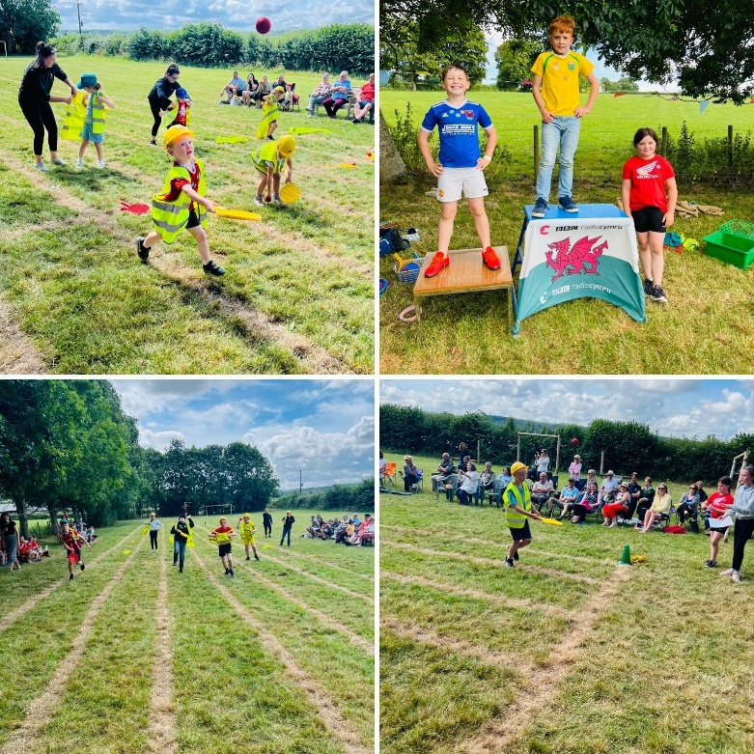
GWISG YSGOL
Mae gan yr ysgol wisg swyddogol ac anogir plant i’w gwisgo.

- crys chwys gwyrddlas swyddogol gyda logo’r ysgol
- trowsus neu sgert llwyd neu dywyll
- crys-t, shorts neu drowsus loncian a thrainers ar gyfer gwersi Addysg Gorfforol
Mae’n bosibl prynu’r wisg ysgol yn R&R Embroidery, Lôn Parcwr, Rhuthun (01824 704483 – sales@ randrembroidery.co.uk – www. randrembroidery.co.uk).

Mae’n ofynnol i bob dilledyn gael enw’r plentyn yn glir arno.

SALWCH NEU DDAMWAIN
Pan gymerir disgybl yn sâl yn ystod y diwrnod ysgol, ac mae rhif ffôn cartref / argyfwng ar gael, bydd yr ysgol yn cysylltu â nhw a gofynnir iddynt ddod i gasglu eu mab / merch. Pan nad oes rhif ffôn cartref / argyfwng ar gael bydd yr ysgol yn ymdrechu i gysylltu â chymydog neu berthynas yr ydych wedi'i rhestru fel cyswllt ychwanegol.
Os na fydd yr ysgol yn canfod lle addas a diogel i adael y disgybl, yna bydd ef / hi yn cael ei gadw yn yr ysgol tan 3.15pm oni bai ei fod yn amlwg bod angen cymryd camau mwy brys.
Yn yr achos, er enghraifft, o ddamwain yn yr ysgol - hyd yn oed os cysylltir â rhieni, bydd y disgybl, os oes angen, yn cael ei gludo i'r ysbyty gan ambiwlans neu ddull arall, gydag aelod o staff. Disgwylir i'r rhieni gasglu ei phlentyn o'r ysbyty. Mae'n amlwg yn bwysig iawn bod yr ysgol yn ymwybodol o le gwaith a rhif ffôn y rhieni / gwarcheidwaid yn ogystal â pherson cyswllt argyfwng.
Os oes gan eich plentyn UNRHYW gyflwr meddygol neu gyflwr arall a allai effeithio ar ei fywyd yn yr ysgol, neu a allai effeithio ar eraill, yna rhaid hysbysu'r ysgol. Gallai hyn fod, er enghraifft, yr angen i wisgo sbectol neu cyflwr fel asthma. Rhaid gwneud hyn yn ysgrifenedig - i'r swyddfa yn ogystal ag i'r athro dosbarth. Os yw cyflwr yn gofyn am driniaeth feddygol ar unwaith, fel adwaith alergaidd eithafol i gnau neu ffrwythau, yna mae angen i ni wybod yn union pa fesurau i'w cymryd. Yn amlwg, mae trefn gyswllt argyfwng yn hanfodol yn yr achosion hyn. Mewn sefyllfaoedd o'r fath, bydd angen i hyfforddiant staff gael ei wneud ymlaen llaw.
Yn aml gyda'r plant hynny sy'n dioddef o asthma, gallant gymryd eu meddyginiaeth eu hunain gan anadlydd. Rhaid i'r rhain gael eu gadael, wedi'u labelu'n glir ag enw eich plentyn, yn swyddfa'r ysgol er mwyn cadw cyfarwyddiadau clir gyda hwy am bryd a pha mor aml y dylid eu defnyddio. Efallai y bydd disgyblion yn eu hangen, er enghraifft, yn ystod nofio neu weithgareddau chwaraeon eraill, ac os felly gellir eu casglu o'r swyddfa a'u dychwelyd yn nes ymlaen.
Os oes angen meddyginiaeth ar blentyn yna dylid ei roi naill ai cyn ac ar ôl y diwrnod ysgol, neu gan riant a ddylai ddod i'r ysgol at y diben hwnnw.

Fodd bynnag, gallwn oruchwylio disgyblion a all hunan-weinyddu meddyginiaeth. Rhaid cwblhau ffurflen sydd ar gael o swyddfa'r ysgol gan roi manylion llawn y feddyginiaeth a rhaid i bob oedolyn ddod â phob meddyginiaeth i'r ysgol. Rhaid i bob meddyginiaeth gael ei labelu'n eglur gydag enw'r plentyn.
MEDDYGOL
O bryd i'w gilydd, bydd Swyddog Meddygol Ysgol neu'r Nyrs yn ymweld â'r ysgol i archwilio plant. Fe'ch hysbysir am unrhyw ymweliad o'r fath a bydd croeso i chi fynychu'r ysgol yn ystod yr arholiadau. Weithiau mae'r Nyrs Ysgol yn ymweld â'r ysgol, y prif reswm dros ei phresenoldeb yw sgrinio.

LLAU PEN
Amcangyfrifir fod un o bob 10 o blant oed cynradd ym Mhrydain yn dioddef o lau pen ar unrhyw adeg. Os byddwch yn darganfod bod eich plentyn gyda llau pen, rhaid inni ofyn eich bod yn ei drin cyn gynted â phosibl yn ôl y dulliau sefydledig - cyn i'ch plentyn ddychwelyd i'r ysgol.
Toiledau Ysgol
Er ein bod yn argymell i’r disgyblion ddefnyddio’r
toiled yn ystod amseroedd chwarae fel na fyddant yn amharu ar yr amser addysgu, mae rhyddid iddynt adael y ‘stafell ddosbarth pan fo’r angen yn codi. Mae toiledau yn y prif adeilad yn cael ei ddefnyddio gan amlaf gan blant y Cyfnod Sylfaen a’r holl blant yn ystod amser chwarae. Defnyddir y toiledau yn y tŷ gan blant y tŷ. Mae pob toiled yn cael ei lanhau yn ddyddiol gan y gofalwr.

Ffrindiau Pentrecelyn - CYMDEITHAS RHIENI FFFRINDIAU AC ATHRAWON
Mae'r holl rieni / gwarcheidwaid yn aelodau awtomatig o'r gymdeithas. Fel rheol, cynhelir cyfarfodydd yn yr ysgol ac mae'r rhaglen yn amrywiol, gan gynnwys trafodaethau ar faterion addysgol, cyngherddau a swyddogaethau cymdeithasol. Trefnir digwyddiadau codi arian ac mae'r gymdeithas eisoes wedi cyfrannu'n sylweddol at yr ysgol.
Mae bodolaeth y gymdeithas hon yn dangos partneriaeth iach rhwng y rhieni, yr athrawon a'r gymuned. Rydym yn gofyn am eich cefnogaeth lawn yn ein holl weithgareddau - maent er lles eich plentyn.
Rydym yn annog pob rhiant i gymryd rhan weithredol yn y gymdeithas naill ai ar y pwyllgor neu fel cynorthwyydd achlysurol mewn unrhyw un o'r digwyddiadau. Cynhelir nifer o ddigwyddiadau codi arian trwy gydol y flwyddyn, gan gynnwys disgo disgyblion, Ffair Nadolig, dyddiau cacennau a Ffair Mabolgamapu Haf. Defnyddir yr holl arian a godir i ddarparu offer hanfodol i'r ysgol a'r disgyblion.
Rydym ni fel ysgol yn hynod ddiolchgar i holl aelodau Ffrindiau Pentrecelyn a gobeithio y gawn ni eich cefnogaeth.

CWYNION, PRYDERON A CHANMOLIAETH
Gall ystyried cwyn a dod o hyd i ateb sy'n ein galluogi i symud ymlaen gyda'n gilydd i wella'r ddarpariaeth ar gyfer pob disgybl fod yn brofiad cadarnhaol iawn.
Mae ein polisi drws agored yn eich galluogi i wneud apwyntiad i godi unrhyw feysydd sy'n codi pryder gydag athrawes dosbarth eich plentyn, neu os yw'r mater yn parhau, gyda'r pennaeth. A byddwn yn falch o weithio gyda chi i ddatrys unrhyw faterion mewn ffyrdd rhesymol a cyn gynted ac sy'n bosibl.
Rydym yn canfod y gellir ymdrin â llawer o gwynion yn gyflym ac yn effeithiol trwy drafodaeth anffurfiol gyda'r athrawon neu'r pennaeth. Dyma'r cam cyntaf, a bydd Llywodraethwyr yn disgwyl y bydd y broses gwyno wedi ei ddilyn cyn gwneud cwyn ffurfiol.
Os na fydd yna ddatrysiad boddhaol, mae gennych yr hawl i wneud cwyn ffurfiol, ysgrifenedig i banel o'r corff Llywodraethol.
GWYBODAETH CYFFREDINOL
Amseroedd Ysgol
8:45yb Giat ysgol yn agor
9:00yb Ysgol yn cychwyn
10:30yb - 10:50yb Egwyl
12:00yp - 1:00yp Cinio
2:00yp - 2:10yp Egwyl
3:15yp Ysgol yn cau i bawb
Ffrwyth
Darperir byrbryd iach o ffrwythau bob dydd.
Eiddo
Gwnewch yn siŵr eich bod yn nodi'n glir ar gwisg eich plentyn ac eiddo arall gyda'u henwau.
Llefrith
Rhoddir llaeth i blant yn y dosbarthiadau Cyfnod Sylfaen bob dydd. Gwasanaeth, am ddim, a gynigir gan yr ALl. Os oes gan y plentyn unrhyw anoddefiad i laeth, gwnewch yn siŵr eich bod chi'n llenwi'r ffurflen hon ar y daflen wybodaeth ac yn dweud wrth yr athrawes dosbarth.
URDDAnogir pob disgybl i ddod yn aelodau o'r Urdd. Mae'r broses yn gyflym ac yn hawdd ac fe'i cwblheir ar-lein gan rieni. Yna mae gan yr ysgol gofnod o aelodau i ymuno â'r holl ddigwyddiadau sy'n digwydd.
Dyddiadau
Hydref | 2022 - 2023
Dechrau’r Tymor | 01/09/2022
Hyfforddiant Mewn Swydd | 1/09/2022  2/09/2022
Cau Hanner Tymor | 28/10/2022
Agor Hanner Tymor | 07/11/2022
Diwedd Tymor | 23/12/2022
Gwanwyn | 2022 - 2023
Dechrau’r Tymor | 09/01/2023
Hyfforddiant Mewn Swydd | 09/01/2023
Cau Hanner Tymor | 17/02/2023
Agor Hanner Tymor  Hyfforddiant Mewn Swydd 27/02/2023 | 27/02/2023
Diwedd Tymor | 31/03/2023
Hâf | 2022 - 2023
Dechrau’r Tymor | 17/04/2023
Dydd Gwyl Fai | 01/05/2023
Dydd Gŵyl Coroni Brenin Charles | 08/05/2023
Cau Hanner Tymor | 26/05/2023
Agor Hanner Tymor | 05/06/2023
Hyfforddiant Mewn Swydd | 20/07/2023
Diwedd Tymor | 20/07/2023

Casgliad
Mae'r prosbectws hwn yn ymwneud â blwyddyn ysgol 2022-2023. Mae'r manylion yn gywir ar adeg cyhoeddi, ond efallai y bydd rhai newidiadau yn effeithio ar y manylion cyn dechrau'r flwyddyn academaidd neu yn ystod y flwyddyn academaidd.
Edrychwn ymlaen at gael gweithio mewn partneriaeth â chi i wneud amser eich plentyn gyda ni yn hapus a ffrwythlon ym mhob ffordd.
Hydref 2022

DIM OND Y GORAU i Blant Pentrecelyn

Ysgol Pentrecelyn,

Pentrecelyn, Rhuthun LL15 2HG

Tel: 01978 790288

EBost: pentrecelyn@sirddinbych.gov.uk

Dysgu, Mwynhau a chwarae yn gymraeg

